客服工单管理系统开发规格说明书

版本号V1.0

<机密：内部文档>

版本 | 修订时间 | 修订人 | 修改内容
1.0 | 2015-8-18 | 顾亮 | 初稿

中国平安【寿险&金融】

文档背景

1.1文档目的
为满足开发人员快速理解业务而制定本规范说明书

1.2文档范围
本文档包括业务流程图、业务场景说明、业务规则定义、功能用例、角色授权、页面UI以及元素说明、数据建模、第三方接口对接、开发架构说明。

1.3版权声明
此文档版权归中国平安.非金融所有，未经允许不得传阅、打印、篡改等违规操作。

业务流程

网页投诉流程

2.1.1流程图
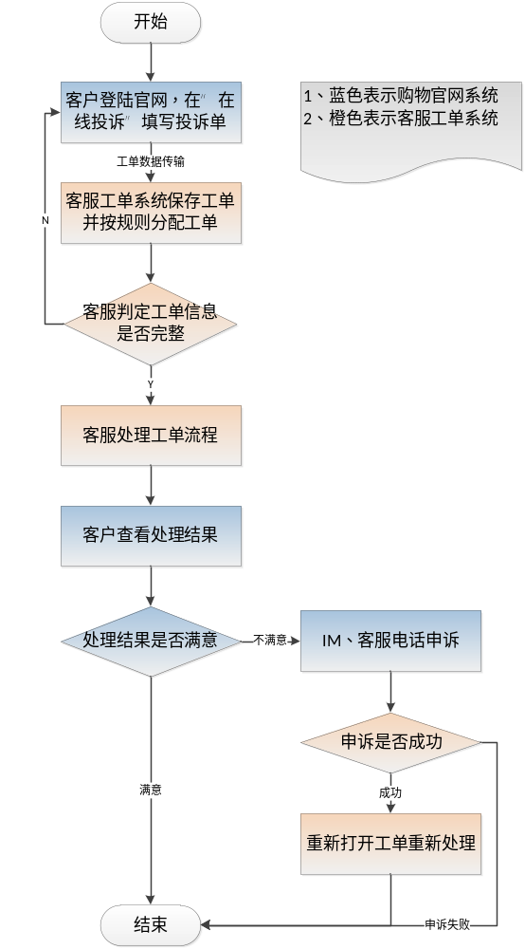

2.1.2场景说明
1、客户登录官网系统，点击“我的非金融”（暂时以此命名）-》客服服务-》交易纠纷，进入投诉页面，展现最近三个月订单，仅客户收货后30日之内的商品才可以进行投诉。
2、客户点击投诉，填写投诉类型、投诉描述，证据图片等
3、点击提交，信息流转到客服工单系统，并按轮询规则进行工单分配，此时官网投诉状态为处理中，工单系统工单状态为处理中
4、当客户信息不足客服专员可以打回，让补全资料，编辑资料后可以重新申请投诉，此时工单不再分配，保留原来已分配客服专员
5、客服处理工单完毕客服可以查看结果

2.1.3规则特性
1、网页投诉仅支持订单交易类的投诉，订单交易类下又包括那些小类如：拒发货、拒退货、拒换货？
2、从客户收货日起，超过30日的交易，不允许再进行投诉
3、填写的工单存储在客服工单系统中，图片存储图片服务器，工单系统持有与图片关系
4、网页投诉采用轮询策略进行任务分配，仅客服专员分配任务，客户经理不分配任务
5、客服处理完工单后，工单仅有已关闭、已审核通过、不需要审核且已完成状态3种状态时，将处理结果反馈给客户。
6、如果客服对处理结果不满意，IM或电话客服进行咨询、投诉做终极处理
7、如何判断客服投诉资料是否齐全？

电话、IM咨询投诉流程

2.2.1流程图
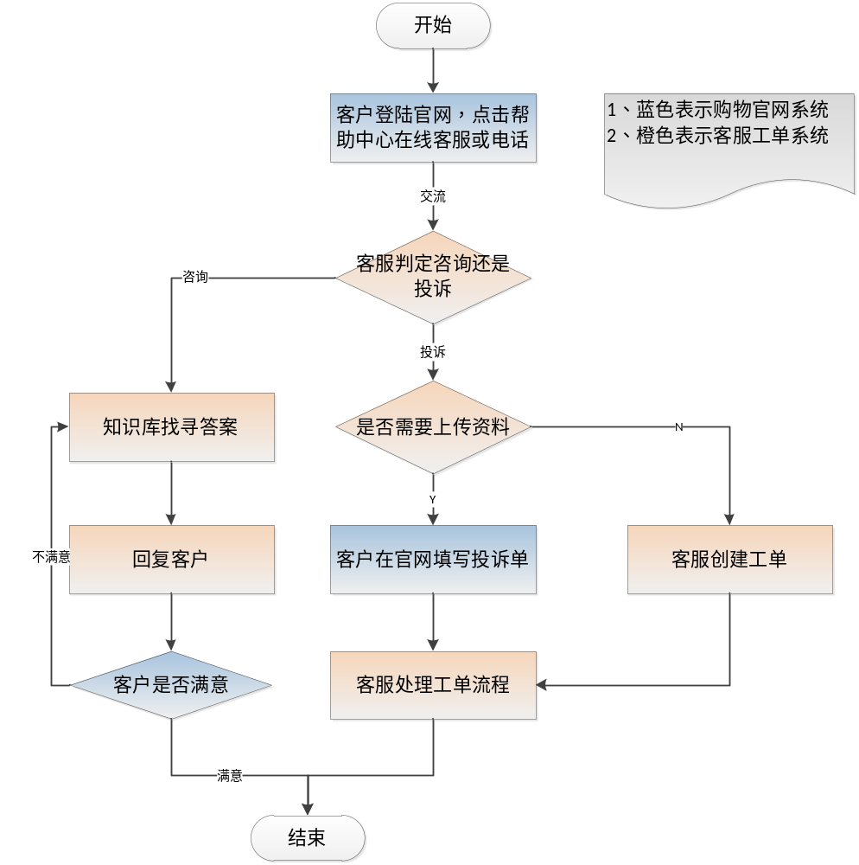

2.2.2场景说明
1、客户通过IM或电话渠道进行咨询或投诉。
2、客服专员进行人工判断，如果是咨询，客户到知识库中寻找答案，推送给客户，如果客户不再持续发问，表示客户满意，流程结束。
3、如果客户进行投诉，客户专员根据投诉内容，判定是否需要客户上传证据，如果需要推送到官网，让客户进行录入投诉单，进入客服处理工单流程，结束。
4、如果不需要上传资料，客服专员创建工单，并分配给自己，进入客服处理工单流程，结束。

2.2.3规则特性
1、判定是否需要上传资料规则？

客服处理工单流程

2.3.1流程图

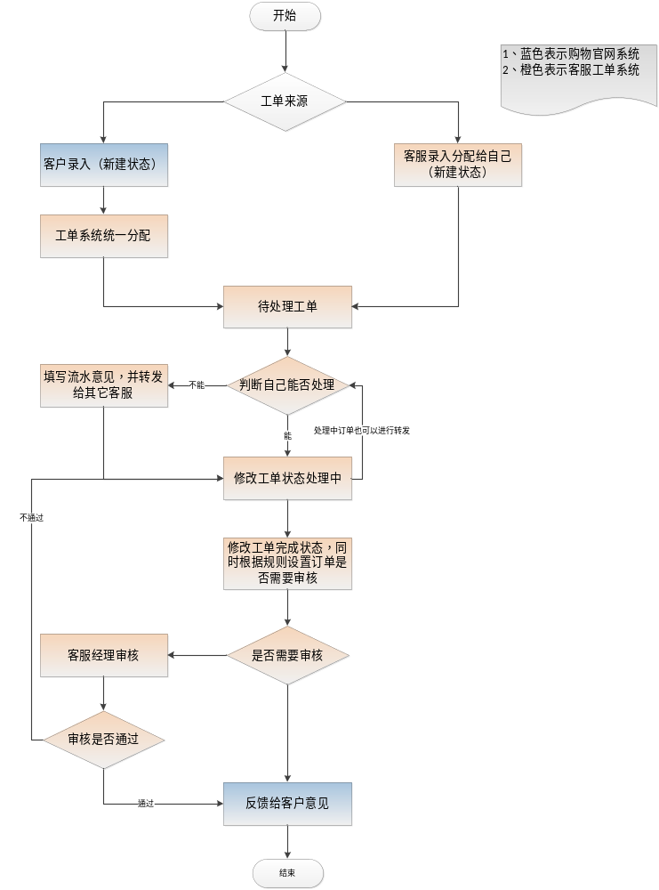2.3.2场景说明
本场景主要讲解订单流转状态，以及审核状态
1、系统工单来源包括客户录入和客服专员录入，两种录入工单系统采用不同的分案规则，客户录入采用工单轮询，轮询的范围仅限于客服专员。客服专员的录入默认分配给自己。
2、客服可将待处理和处理中的工单转发给其它同事。
3、当工单处理完成后将状态修改为已完成，系统会根据已配置的审核规则确定订单是否需要审核。
4、如果客服经理审核通过，客服专员填写的处理结果意见将呈现在官网，反之，修改状态为处理中，进行循环流程

2.3.3规则特性
1、审核规则，按照问题类别划分，默认都不参与审核
2、工单状态机的改变记录日志流水
3、工单流水意见记录日志流水
4、工单流水意见与处理结果分开存储

系统监管流程

2.4.1流程图
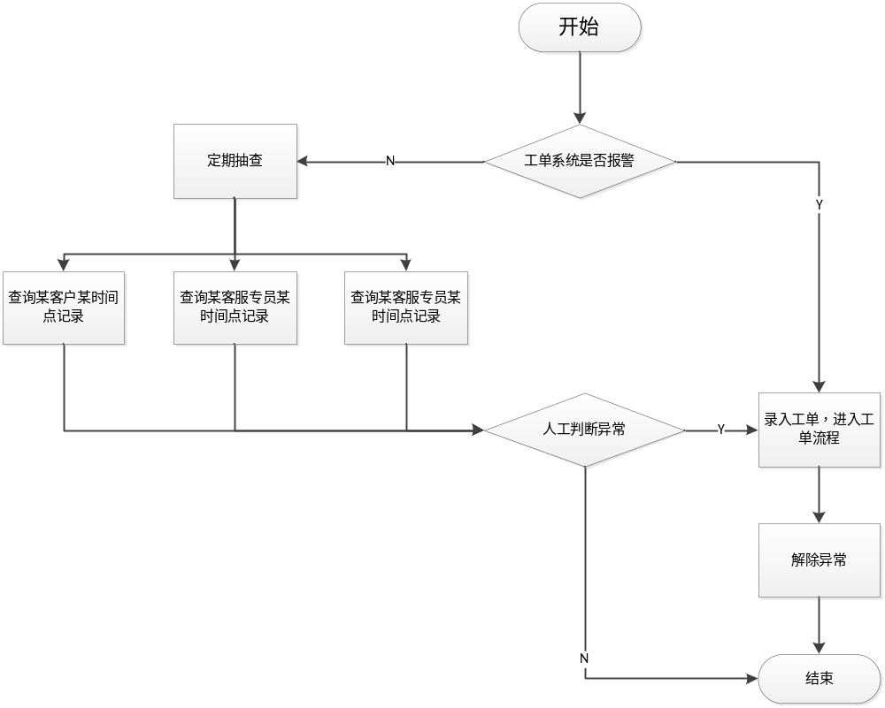

2.4.2场景说明
该场景主要介绍平台系统如何对客户、供应商、客服日常沟通审查流程
1、客服可以定时定户查询日常客户与供应商沟通记录
2、客服经理可以定时定户查询日常客户与供应商沟通记录、客户与客服专员沟通记录
3、系统实时数据分析，对敏感词汇报警，同时创建工单轮询分配给客服专员
4、异常处理结束，进行解除异常操作

2.4.3规则特性
1、系统报警时，自动创建工单
2、报警机制？

帮助中心内容发布流程

2.5.1流程图
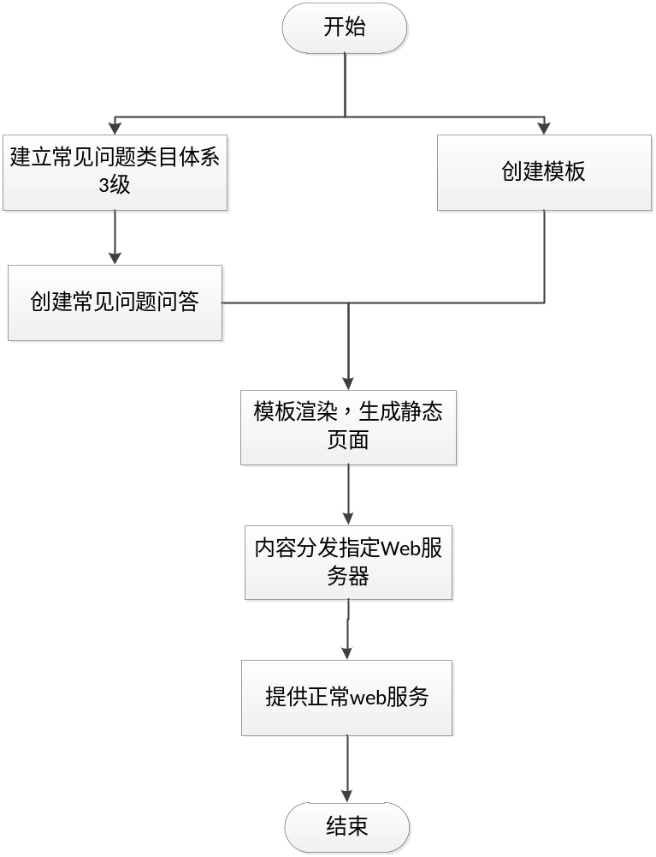

2.5.2场景说明
该场景用于描述帮助中心应用如何正常发布
1、系统配置中建立常见问题类目体系
2、在常见问题类目体系下建立常见问题
3、通过静态化引擎技术，使帮助中心静态化，提高网站并发性能

2.5.3规则特性
1、帮助中心为独立应用，有独立域名，与门店系统有相同的一级域名
2、常见问题支持3级类目体系，不能超过3级
4、非叶子类目节点下不建议存放常见问题

功能&UI

3.1用例图
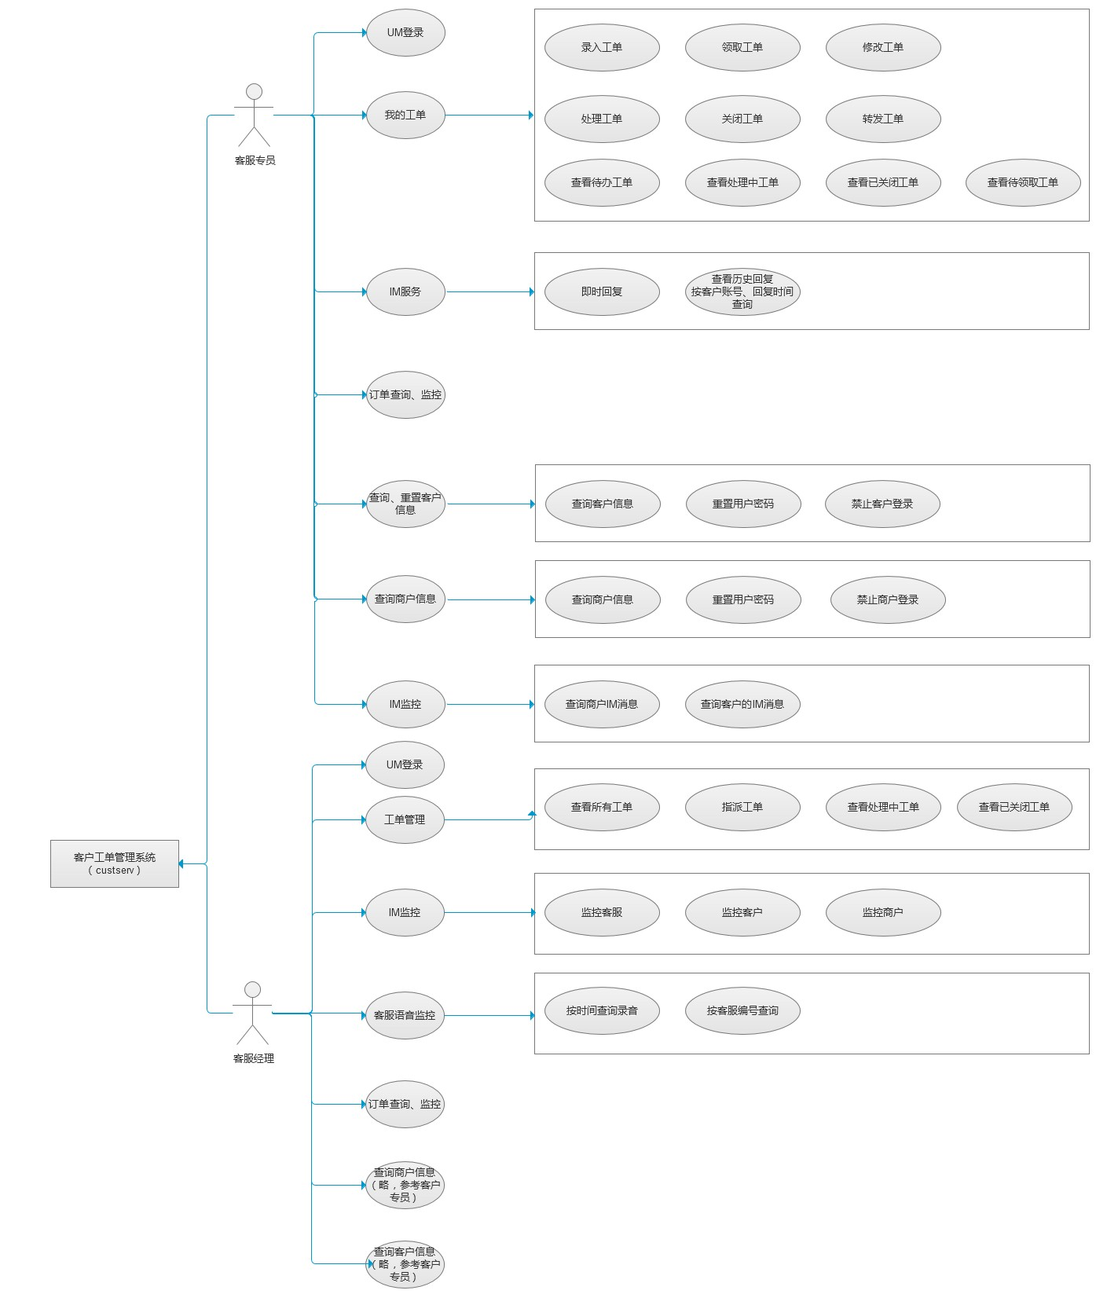

3.2 登录
UM登陆，通过第三方应用中转登录服务请求。

3.2.1 功能描述
1、客服专员或客服经理访问客服工单管理系统登录URL
2、填写用户名和密码，将用户名和密码以及md5（密码+密钥）加密一起发送给工单后台，后台将数据再给第三方中转路由，路由验证请求来源是否正确，验证失败，“请求来源无效”
3、如果验证通过，路由向um2系统发送获取客服信息，以JSON返回给路由，路由再返回给工单系统
4、工单系统获取客服权限，加载对应资源菜单，同时将客服信息放入session，转入工单系统首页

3.2.2 UI界面
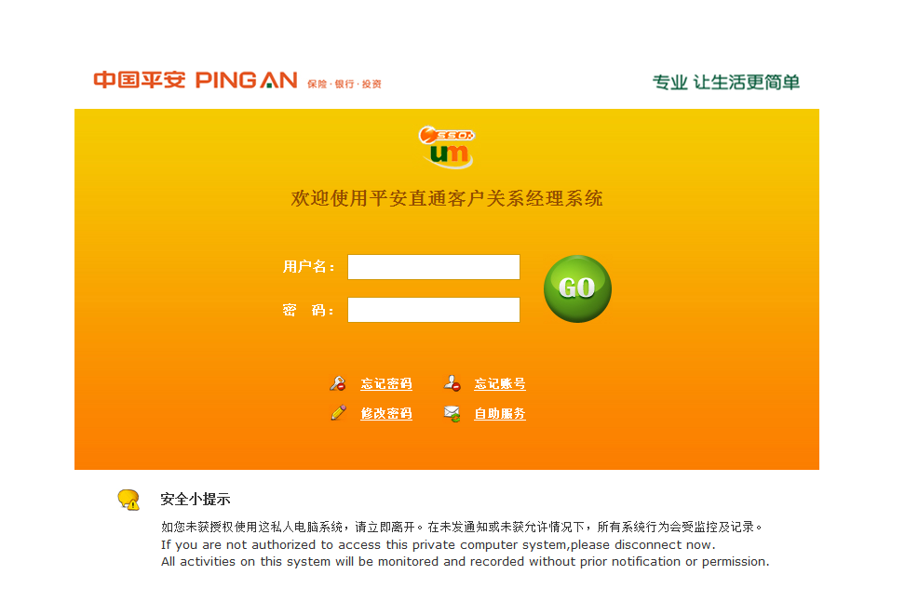

3.3 主页
UM登陆成功后客户专员或客服经理看到的页面。

3.3.1 功能描述
1、由于客服接听、客服案结、客服经理角色授权不同，因此看到的功能也会不同
2、客服接听：新建工单、查看我的新建、知识库查询，常见问题查询
3、客服案结：待处理工单、已关闭工单、审核中工单、全部工单、订单管理、商品查询、商户管理、客户管理、沟通监控、知识库管理，常见问题查询
4、客服经理：工单审核，工单指派，全部工单查询，订单管理、商品查询、商户管理、客户管理、沟通监控、知识库管理、常见问题管理，系统设置，客服专员列表

3.3.2 UI界面
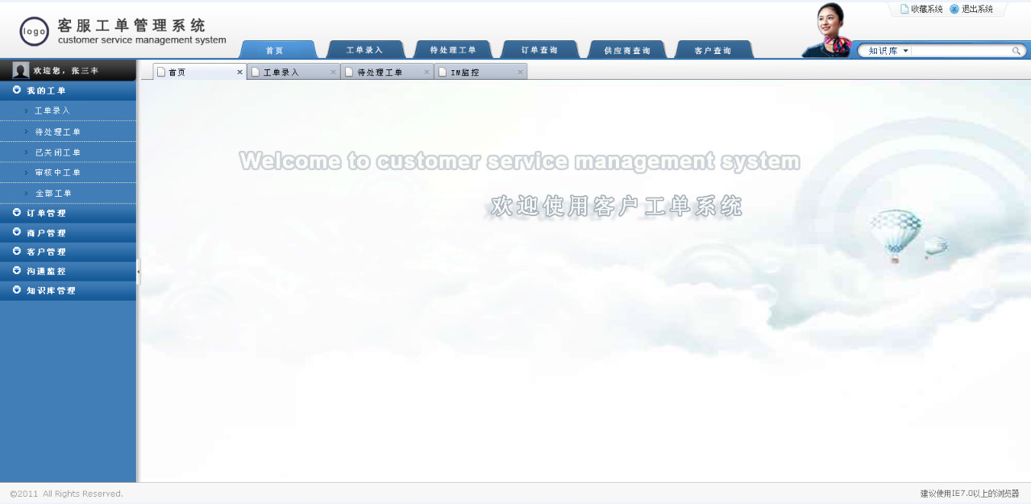

3.4 工单录入

3.4.1 功能描述
1、只能有客服接听进行工单的录入，或客户申诉进行工单的录入
2、工单流水号，从100000开始，+1递增
3、工单类型，子类型、客户帐号、联系电话必填，客户姓名，客户邮箱选填
4、填写订单编号，可以级联展示客户账号，联系电话、邮箱，客户姓名
5、填写客户帐号可以级联客户联系电话和客户邮件
6、指派处理人不选时，按轮询规则分配给客服专员
7、问题的描述不少于10个字符
8、问题图片，可以不上传
9、工单创建后，按轮询规则分配给客服专员，进入客服专员的待处理列表

3.4.2 UI界面
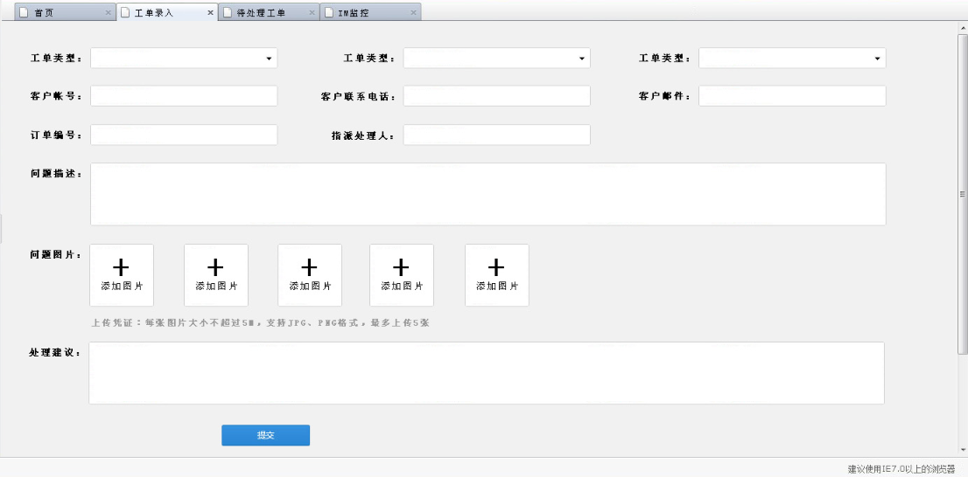

3.5 工单待处理

3.5.1 功能描述
1、支持工单编号查询，支持按类型（下拉树）查询，工单描述模糊查询
2、分页展示
3、订单描述过长以…显示
4、点击订单编号，进入处理页面，不更改处理中状态，点击处理操作按钮直接更新为处理状态，然后进入处理页面
5、操作包括，处理、关闭、指派
6、订单的状态包括：申请打回，已分配（待处理），处理中，审核不通过

3.5.2 UI界面
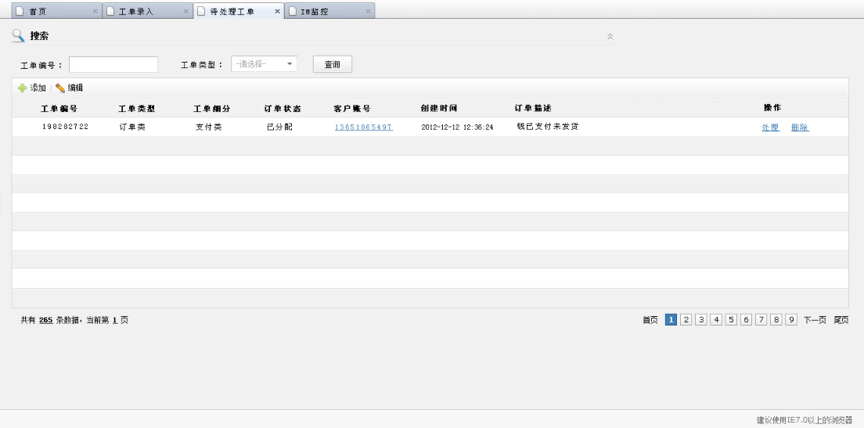

3.6 已关闭工单

3.6.1 功能描述
1、支持工单编号查询，支持按类型（下拉树）查询，工单描述模糊查询
2、分页展示
3、操作包括：重新打开，进入处理中
4、订单的状态包括：已关闭
5、属性列表：增加关闭时间

3.6.2 UI界面

3.7 审核中工单

3.7.1 功能描述
1、支持工单编号查询，支持按类型（下拉树）查询，工单描述模糊查询
2、分页展示
3、操作包括：不能进行任何操作
4、订单的状态包括：审核中
5、只有网页投诉需要审核，电话来源客服接听创建的不需要审核

3.7.2 UI界面

3.8 全部工单

3.8.1 功能描述
1、支持工单编号查询，支持按类型（下拉树）查询，工单描述模糊查询，是否评价，客户评价，审核状态（请选择，无需审核，审核中，审核失败，审核成功）
2、分页展示
3、操作包括：不能进行任何操作
4、订单的状态包括：全部状态

3.8.2 UI界面

第三方接口

4.1登录接口

4.1.1 接口请求
测试地址：
正式地址：
参数 | 含义 | 长度 | 类型 | 是否空 | 备注

3.1.2 接口响应
参数 | 含义 | 长度 | 类型 | 是否空 | 备注

3.1.3 接口响应JSON格式说明
--待写中…

3.1.4 MD5验证方式
本接口采用MD5摘要对请求进行确认。验证失败的请求将不予处理。

4.2 网站申请投诉生成工单接口

4.2.1 接口请求
测试地址：
正式地址：
参数 | 含义 | 长度 | 类型 | 是否空 | 备注

3.2.2 接口响应
参数 | 含义 | 长度 | 类型 | 是否空 | 备注

3.2.3 接口响应JSON格式说明
待写中

3.2.4 MD5验证方式
本接口采用MD5摘要对请求进行确认。验证失败的请求将不予处理。

开发架构
应用服务器：tomcat
数据库：mysql
编译工具：maven
模板引擎：freemark
开发架构：springmvc + mybatis
前端：jquery + css + div

数据建模
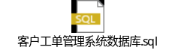

6.1工单表（CUSS_WORK_ORDER）

6.2 附件表（CUSS_ATTACHMENT）

6.3 工单类型表（CUSS_WORK_ORDER_TYPE）

6.4 工单处理流水表（CUSS_WORK_ORDER_DEAL_FLOW）

6.5 知识库表（CUSS_KNOWLEDGE）

6.6 系统配置表（CUSS_SYSTEM_CONFIG）

6.7 系统资源表（CUSS_RESOURCE）

6.8 系统授权表（CUSS_ROLE_AUTHORITY）

附录

7.1返回码字典
5000 | 失败
5001 | 成功

